LIÊN ĐOÀN LAO ĐỘNG QUẬN LONG BIÊN
CĐCS……………………………………………

BÀI THI TÌM HIỂU KIẾN THỨC VỀ “AN TOÀN, VỆ SINH LAO ĐỘNG”

Họ và tên thí sinh: ……………………………………………………………………….
Số điện thoại:……………………………………………………………………………..
Chức vụ, đơn vị công tác:………………………………………………………………..
(Đề nghị các thí sinh khoanh tròn vào đáp án chọn, mỗi câu hỏi chỉ chọn 1 đáp án)

I. CÂU HỎI PHẦN KIẾN THỨC PHÁP LUẬT ATVSLĐ (25 câu, mỗi câu 2 điểm)
Câu 1. Người lao động có quyền rời bỏ nơi làm việc khi thấy rõ nguy cơ có thể xảy ra TNLĐ, đe doạ đến tính mạng hoặc sức khỏe của mình nhưng phải báo ngay với người quản lý trực tiếp.
a. Đúng
b. Sai
c. Tùy từng trường hợp.
Câu 2. Người lao động có quyền gì sau đây;
- Được đảm bảo điều kiện làm việc an toàn, vệ sinh lao động;
- Được khiếu nại, tố cáo hoặc khởi kiện theo quy định pháp luật;
- Được yêu cầu DN bố trí công việc phù hợp sau khi bị tai nạn lao động;
- Cả 3 quyền trên.
Câu 3. Người lao động tham gia Bảo hiểm tai nạn lao động được quyền lợi gì?
- Chế độ trợ cấp TNLĐ, BNN;
- Hỗ trợ đào tạo chuyển đổi nghề;
- Hỗ trợ huấn luyện ATVSLĐ;
- Hỗ trợ khám, điều trị TNLĐ, BNN;
- Hỗ trợ phục hồi chức năng.
- Cả 5 quyền lợi trên.
Câu 4. Giấy chứng nhận huấn luyện ATVSLĐ có giá trị bao lâu?
- 1 năm
- 2 năm
- 3 năm
- 5 năm.
Câu 5. Giấy chứng nhận huấn luyện ATVSLĐ do ai cấp?
- Đơn vị dịch vụ Huấn luyện
- Doanh nghiệp tự huấn luyện (nếu đủ điều kiện).
- Cả 2 trường hợp trên.
Câu 6. Trường hợp nào sau đây được hưởng chế độ về TNLĐ?
- Bị tai nạn ở ngoài nơi làm việc hoặc ngoài giờ làm việc khi thực hiện công việc theo yêu cầu của người sử dụng lao động.
- Bị tai nạn trong khi đi vệ sinh.
- Bị tai nạn trong lúc ăn giữa ca.
- Cả 3 trường hợp trên.
Câu 7. Người sử dụng lao động phải chi trả chế độ gì cho người lao động bị TNLĐ?
- Toàn bộ chi phí y tế điều trị từ khi bị nạn đến khi điều trị ổn định (Đồng chi trả nếu người lao động có tham gia BHYT).
- Chi trả toàn bộ tiền lương trong thời gian người lao động nghỉ việc do TNLĐ;
- Bồi thường hoặc trợ cấp cho người lao động một khoản tiền theo mức suy giảm khả năng lao động.
- Tất cả nội dung trên.
Câu 8. Có thể giao tiền cho người lao động tự mua PTBVCN cho mình.
- Đúng
- Sai
- Nếu được Công đoàn cơ sở đồng ý.
Câu 9. Chi phí khám sức khoẻ định kỳ do ai chi trả?
a. Người sử dụng lao động.
b. Công đoàn cơ sở.
c. Do BHYT chi trả.
d. Người lao động và Doanh nghiệp đồng chi trả;
Câu 10. Đối tượng nào sau đây được xét hưởng chế độ tuất của BHXH, do TNLĐ tử vong.
- Con đẻ, dưới 18 tuổi;
- Bố mẹ vợ (chồng) hết tuổi lao động;
- Vợ (chồng);
- Bố mẹ đẻ hết tuổi lao động;
- Cả 4 đối tượng trên.
Câu 11. Trợ cấp BHXH cho trường hợp bị tai nạn lao động không phụ thuộc vào thời gian đã tham gia BHXH?
- Đúng
- Sai
- Do cơ quan BHXH xét duyệt.
Câu 12. Chế độ BHXH đối với trường hợp bị chết do TNLĐ:
- Trợ cấp BHXH;
- Tiền mai táng phí;
- Chế độ tuất cho người thân.
- Cả 3 chế độ trên.
Câu 13. Chế độ BHXH cho người lao động bị thương do TNLĐ:
- Chế độ trợ cấp TNLĐ;
- Chế độ đào tạo chuyển đổi nghề;
- Chế độ phục hồi chức năng.
- Cả 3 quyền lợi trên.
Câu 14. Nếu DN trốn đóng BHXH thì phải chi trả các khoản trợ cấp cho người lao động bị tai nạn lao động thay cho cơ quan BHXH?
- Đúng
- Sai
- Do đoàn điều tra TNLĐ Thành phố quyết định.
Câu 15. Niêm yết các nội quy, chỉ dẫn về an toàn lao động, vệ sinh lao động tại nơi làm việc là nghĩa vụ của ai?
a. Công đoàn cơ sở
b. Người sử dụng lao động
c. An toàn vệ sinh viên
Câu 16. Đối tượng nào sau đây được khám phát hiện bệnh nghề nghiệp?
a. Người lao động làm việc trong môi trường có nguy cơ mắc bệnh nghề nghiệp.
b. Tất cả người lao động trong doanh nghiệp.
c. Những người lao động có thời gian làm việc ít nhất 15 năm.
Câu 17. Đơn vị nào có chức năng đo kiểm tra môi trường lao động?
a. Trung tâm Kiểm soát bệnh tật tỉnh/thành phố.
b. Các đơn vị dịch vụ có đủ điều kiện được ngành y tế chấp thuận.
c. Cả 2 đáp án trên
Câu 18. Thành phần Đoàn điều tra tai nạn lao động cấp cơ sở, phải có đại diện của Ban chấp hành công đoàn cơ sở?
a. Đúng
b. Sai
c. Tuỳ từng trường hợp cụ thể
Câu 19. Người lao động sau khi bị tai nạn lao động phải được người sử dụng lao động bố trí công việc phù hợp, theo kết luận của Hội đồng giám định y khoa?
a. Đúng
b. Sai
c. Chỉ bố trí lại công việc khi tỷ lệ thương tật dưới 31%.
Câu 20. Người lao động có Bảo hiểm y tế, bị tai nạn lao động chi phí điều trị do:
a . BHYT chi.
b. Cả BHYT và người sử dụng lao động đồng chi trả.
c. Người sử dụng lao động chi.
d. Tuỳ từng trương hợp cụ thể.
Câu 21. Trường hợp nào sau đây được tính là thời gian làm việc của người LĐ được hưởng nguyên lương :
a. Thời gian tham gia huấn luyện ATVSLĐ
b . Thời gian khám sức khỏe định kỳ.
- Cả 2 trường hợp trên.
Câu 22. Người lao động làm nghề, công việc nặng nhọc, độc hại, nguy hiểm được khám sức khoẻ định kỳ ít nhất:
a. 6 tháng 1 lần.
b. 1 năm/1 lần.
c . 2 năm/1 lần.
d. Khám khi có đề nghị của người lao động.
Câu 23. Người lao động làm việc trong điều kiện lao động bình thường được khám sức khỏe:
- 6 tháng/1 lần
- 1 năm/1 lần
- 2 năm/1 lần.

Câu 24. Đơn vị y tế nào sau đây được khám sức khoẻ định kỳ cho người lao động?
a. Các Trung tâm y tế, bệnh viện nhà nước từ cấp quận, huyện trở lên.
b. Bệnh viện tư nhân có đủ điều kiện.
c . Phòng khám đa khoa tư nhân có đủ điều kiện.
d. Tất cả các cở y tế trên.
Câu 25. Tháng hành động về ATVSLĐ được Chính phủ phát động hàng năm vào tháng mấy?
- Tháng 3
- Tháng 5
- Tháng 8
- Tháng 10

II. CÂU HỎI PHẦN KỸ THUẬT ATVSLĐ (20 câu, mỗi câu 2 điểm)
Câu 1. Để đảm bảo an toàn trong sử dụng, sửa chữa điện người lao động phải:
- Sử dụng đầy đủ trang bị PTBVCN;
- Chấp hành đúng quy trình an toàn trong sửa chữa, sử dụng điện;
- Kiểm tra tình trạng an toàn thiết bị, hệ thống điện trước khi làm việc
- Tất cả yếu tố trên.
Câu 2. Các biện pháp bảo đảm an toàn điện:
- Sử dụng điện áp thấp;
- Bao bọc cách điện các vật mang điện;
- Bảo vệ bằng che chắn;
- Bảo vệ bằng đặt ra ngoài tầm với;
- Tất cả các biện pháp trên.
Câu 3. Nguyên tắc an toàn đối với thiết bị cầm tay?
- Bảo quản và bảo dưỡng thiết bị tốt
- Sử dụng công cụ phù hợp với công việc
- Kiểm tra thiết bị trước khi sử dụng.
- Vận hành thiết bị theo hướng dẫn của nhà sản xuất
- Sử dụng phương tiện bảo vệ cá nhân đúng cách và phù hợp
- Tất cả nguyên tắc trên.
Câu 4. Yêu cầu đối với công nhân hàn điện:
- Được đào tạo và có chứng chỉ nghề hàn điện.
- Được huấn luyện và cấp thẻ an toàn lao động.
- Có đủ trang bị PTBVCN phù hợp.
- Cả 3 điều kiện trên.
Câu 5. Trang bị phương tiện bảo vệ cá nhân của công nhân hàn điện theo quy định gồm:
- Quần áo BHLĐ, găng tay;
- Giầy, tạp giề, mũ;
- Khẩu trang, kính hàn;
- Mặt nạ hàn, xà phòng;
- Tất cả phương tiện trên.
Câu 6. Nguyên nhân xảy ra tai nạn điện do tiếp xúc với phần mang điện do:
- Thiết bị không có vỏ bao che;
- Không đảm bảo khoảng cách an toàn;
- Không sử dụng PTBVCN
- Tất cả nguyên nhân trên.
Câu 7. Đối tượng nào sau đây được sửa chữa đấu nối điện?
- Công nhân điện được phân công nhiệm vụ, có đủ PTBVCN;
- Công nhân hàn điện có đủ PTBVCN;
- Công nhân Tiện có đủ phương tiện BVCN.
- Tất cả trường hợp trên.
Câu 8. Trong thực tế có những nguyên nhân nào thường xảy ra TNLĐ điện?
a. Do dây dẫn không đảm bảo;
b. Do thiết bị cầu dao đóng cắt;
c. Do không có biện pháp chống rò điện ra vỏ (nối đất, nối “không”);
c. Do người lao động không thực hiện đúng quy định, biện pháp an toàn;
d. tất cả nguyên nhân trên.
Câu 9. Quy trình sửa chữa điện an toàn là:
a. Cắt điện/làm việc/Thử đèn (bút điện)/Nối đất tạm
b. Cắt điện/ Thử đèn/nối đất tạm/ làm việc.
c. Cắt điện/làm việc/ thử đèn/ nối đất tạm.
Câu 10. Tiêu chuẩn tiếng ồn trong môi trường lao động không quá:
a. 80 dB
b. 85dB
c. 90 dB
Câu 11. Biểu trưng mối nguy hóa chất hiển thị trên nhãn vật chứa hóa chất là:
a. Biểu thị sức mạnh của hóa chất;
b. Biểu thị dung lượng của hóa chất;
c. Cảnh báo mối nguy hiểm tiềm tàng của hóa chất.
Câu 12. Quy định vị trí đặt tủ thuốc sơ cứu ban đầu tại:
a. Đặt tại phòng Y tế, có dấu chữ thập;
b. Đặt tại nơi làm việc của người lao động, nơi dễ thấy, dễ lấy, có ký hiệu chữ thập màu đỏ;
c. Tùy tình hình mặt bằng sản xuất của công ty để đặt.

Câu 13. Tình huống sau đã vi phạm gì?
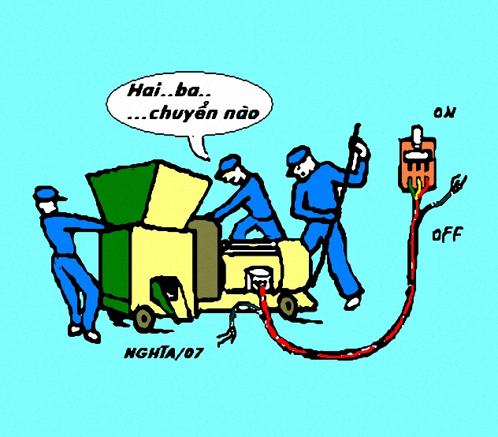

- Thiết bị không được nối đất hoặc nối không bảo vệ;
- Không cắt điện khi di chuyển thiết bị;
- Cả 2 vi phạm trên.
Câu 14. Hình ảnh sau người lao động đã vi phạm gì?

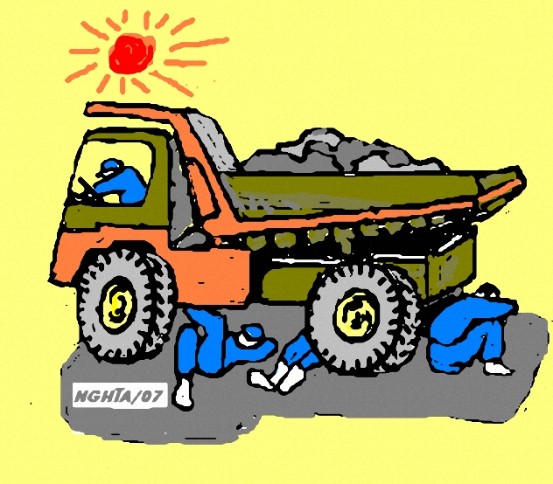
- Ngồi, nghỉ gầm xe ô tô.
- Xe ô tô đỗ trên dốc.
- Đỗ xe dưới trời nằng.

Câu 15. Hình ảnh sau người lao động đã vi phạm gì?

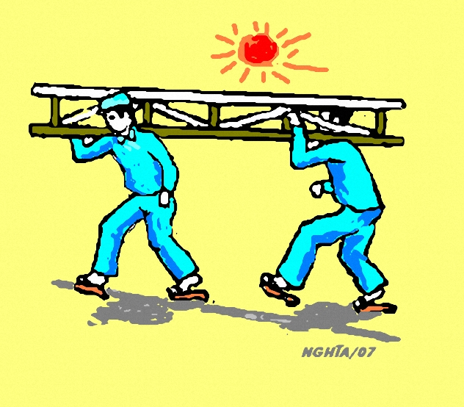
- Làm việc dưới trời nắng;
- Vác vật nặng lệch vai nhau;
- Cả 2 vi phạm trên.
Câu 16. Hình ảnh sau người lao động đã vi phạm gì?
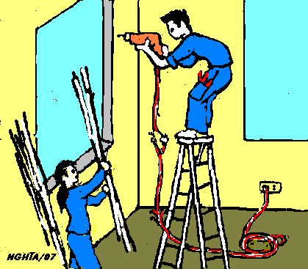

- Đứng trên bậc trên cùng của thang chữ A;
- Dây điện rách hở, không đảm bảo an toàn;
- Cả 2 trường hợp trên.

Câu 17. Đường xâm nhập của hóa chất vào cơ thể là:
- Hô hấp;
- Ăn uống (tiêu hóa);
- Qua da;
- Cả 3 con đường trên.
Câu 18. Trường hợp nào sau đây được xác định là ngộ độc hóa chất cấp tính?
- Ngộ độc tử vong tại chỗ;
- Ảnh hưởng sau nhiều năm tiếp xúc với hóa chất.
- Gây ung thư.
- Cả 3 trường hợp trên.
Câu 19. Khi sử dụng thang chữ A không được đứng trên hai bậc trên cùng của thang để làm việc.
- Đúng;
- Sai.
Câu 20. Không sử dụng thang tựa ở những không gian hở trên cao (lan can, ô văng) khi không có biện pháp cố định thang.
- Đúng;
- Sai.
- Được phép nếu có người giữ chân thang.

III. CÂU HỎI MÔ TẢ KỸ NĂNG XỬ LÝ TÌNH HUỐNG (10 điểm):
Bạn hãy mô tả kỹ năng cấp cứu khẩn cấp nạn nhân bị điện giật bất tỉnh, ngừng thở, Ngừng tim.

IV. CÂU HỎI PHỤ:
Theo bạn có bao nhiêu thí sinh tham gia Cuộc thi tìm hiểu kiến thức về “An toàn, vệ sinh lao động” quận Long Biên năm 2020?
Câu trả lời: Có …………….. thí sinh tham gia cuộc thi.

THÍ SINH THAM GIA CUỘC THI
(Ký, ghi rõ họ và tên)

